NAŠE ŠKOLA JE ZAPOJENÁ DO PROJEKTU DOTAČNÍHO PROGRAMU BEZPLATNÉ STRAVOVÁNÍ VE ŠKOLÁCH
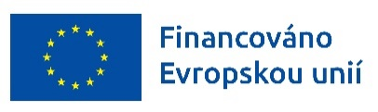

Projekt je financován z Evropského sociálního fondu prostřednictvím
Operačního programu Zaměstnanost plus a rozpočtu a Moravskoslezského kraje.

Potravinová pomoc dětem v sociální nouzi z prostředků OPZ+ v Moravskoslezském kraji
CZ.03.04.01/00/22_026/0003047
Dotační program Bezplatné stravování ve školách pro školní rok 2024/2025 je financován z projektu

PROJEKT JE URČEN RODINÁM SPLŇUJÍCÍM ALESPOŇ JEDNU Z PODMÍNEK:
- pobírají PŘÍSPĚVEK NA ŽIVOBYTÍ (ne starší než 3měsíce)
- pobírají DOPLATEK NA BYDLENÍ (ne starší než 3měsíce)
- pobírají humanitární dávky dle zákona č.66/2022 Sb.
- pobírají dávky pěstounské péče
- nepříznivá situace rodiny dítěte posouzena 3. stranou (sociální pracovníci obcí II. a III. Typu, OSPOD, ředitel školského zařízení, poskytovatelé sociálních služeb dle zákona č.108/2006 Sb., právnické a fyzické osoby dle zákona č. 359/1999 Sb.
Uznatelnost nákladů vzniká dnem doložení výše uvedených dokladů a vyplněného čestného prohlášení zákonných zástupců.

